46.(2023·山东)下列图表反映的正确信息有（ ）

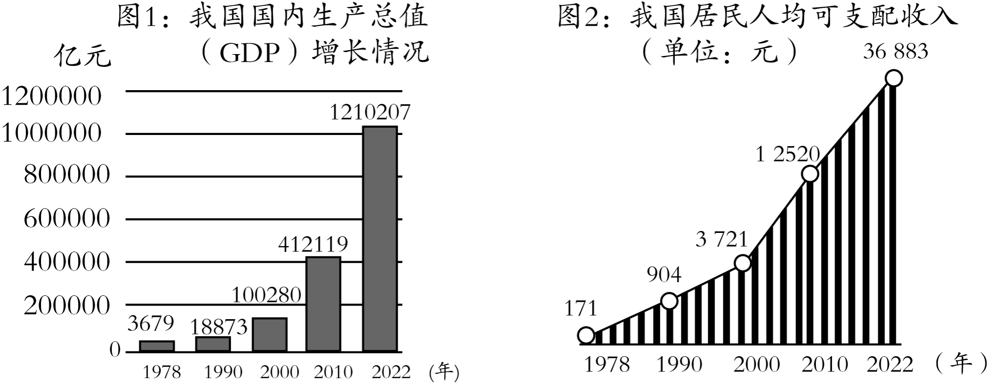

①改革开放以来，我国国内生产总值和居民人均可支配收入都有了显著提高

②我国经济由高速增长阶段转向高质量发展阶段

③改革开放解放和发展了社会生产力，提高了人民生活水平，是强国富民之路

④我国已基本实现社会主义现代化

A．①② B．①③ C．②④ D．③④

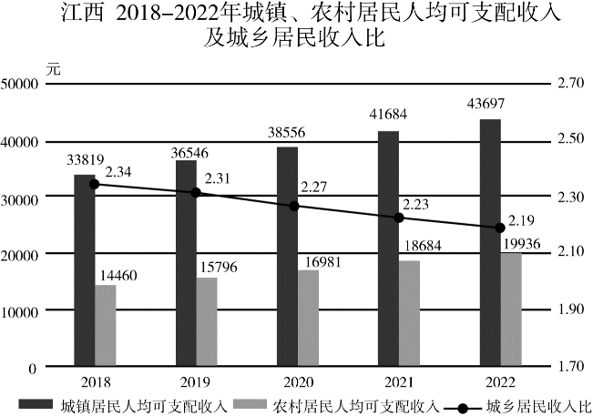47.(2023·江西)从下边图表可知，江西（ ）

①已经基本实现社会主义现代化

②城乡居民收入比呈下降的趋势

③社会保障体系逐步建立和完善

④城乡居民人均可支配收入稳步增长

A．①③ B．①④ C．②③ D．②④

48.(2023·湖南)据新华社2月6日电，中共中央、国务院近日印发《质量强国建设纲要》，明确指出，建设质量强国是推动高质量发展、促进我国经济由大向强转变的重要举措，是满足人们美好生活需要的重要途径。建设质量强国是为了（ ）

①增强人民群众的获得感和幸福感 ②推动中国成为引领世界发展的主导

③解决当前我国社会的主要矛盾 ④彰显我国根本政治制度的显著优势

A．①② B．③④ C．①③ D．②④

49.(2023·江苏苏州)2023年5月28日，我国自行研制、具有自主知识产权的大型喷气式民用飞机C919，圆满完成首个商业航班飞行，打破了波音和空客在中国市场的垄断地位。这说明我国（ ）

①提高了航天科学技术的自主创新能力 ②科技发展水平总体上已位列世界第一

③贯彻人才强国战略，促进人的全面发展 ④实施科教兴国战略，促进科技自立自强

A．①② B．①④ C．②③ D．③④

50.(2023·湖北武汉)某班开展以“科技发展谱新篇”为主题的研究性学习活动，下列同学搜集的素材符合主题的是（ ）

①小婷：全国首条空轨飞越光谷，全景天窗尽览武汉之美

②小辉：中国队在2023年德班世乒赛包揽五个项目全部冠军

③小敏：神舟十六号发射成功，中国空间站实现第二次太空会师

④小轩：2023年是毛泽东“向雷锋同志学习”题词发表六十周年

A．①③ B．①④ C．②④ D．②④